新 书 推 荐
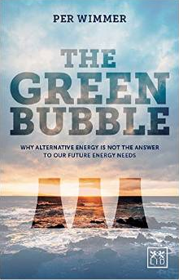
中文书名：《绿色泡沫：未来的能源需求，为什么替代能源不是解决之道》
英文书名：THE GREEN BUBBLE: Our future energy needs and why alternative energy is not the answer
作 者：Per Wimmer
出 版 社：LID Publishing
代理公司：ANA
页 数：256页
出版时间：2015年6月
代理地区：中国大陆、台湾
审读资料：电子稿
类 型：大众社科

内容简介：

事实上，我们对能源的依赖是不可救药的。能源是一条细线，维系文明世界。没有能源生活是不可想象的。能源问题本身已经充满挑战性，但我们的问题还不限于此。我们对能源上瘾，产生了不愉快的侧面影响。化石燃料排放温室气体和其他相关的污染物。本书回答了紧迫的基本问题：等到2030年、2040年、甚至2050年，我们该用什么能源维持地球的生 活？

政治驱动能源政策，甚至超过经济。两者往往南辕北辙。结果，绿色能源部门产生了投机和财政泡沫。因为政府提供了“免费资金”，奖励更新能源的公司。然而，正如作者所 论：这样解决不了我们的能源问题，更多地属于政治花招。未来能源问题和环境危机的真正出路其实在于天然气，甚至更有争议的核能。

作者简介：
佩·维默尔（PerWimmer）是投资银行家，专业开发矿业、石油、天然气和替代能源公司。

谢谢您的阅读！
请将反馈信息发至：夏蕊（Susan Xia）
安德鲁·纳伯格联合国际有限公司北京代表处
北京市海淀区中关村大街甲59号中国人民大学文化大厦1705室
邮编：100872
电话：010-82504406
传真：010-82504200
Email：susan@nurnberg.com.cn
网址：http://www.nurnberg.com.cn
微博：http://weibo.com/nurnberg
豆瓣小站：http://site.douban.com/110577/

